ส่วนรับน้ำหนัก
ส่วนชั่งน้ำหนัก

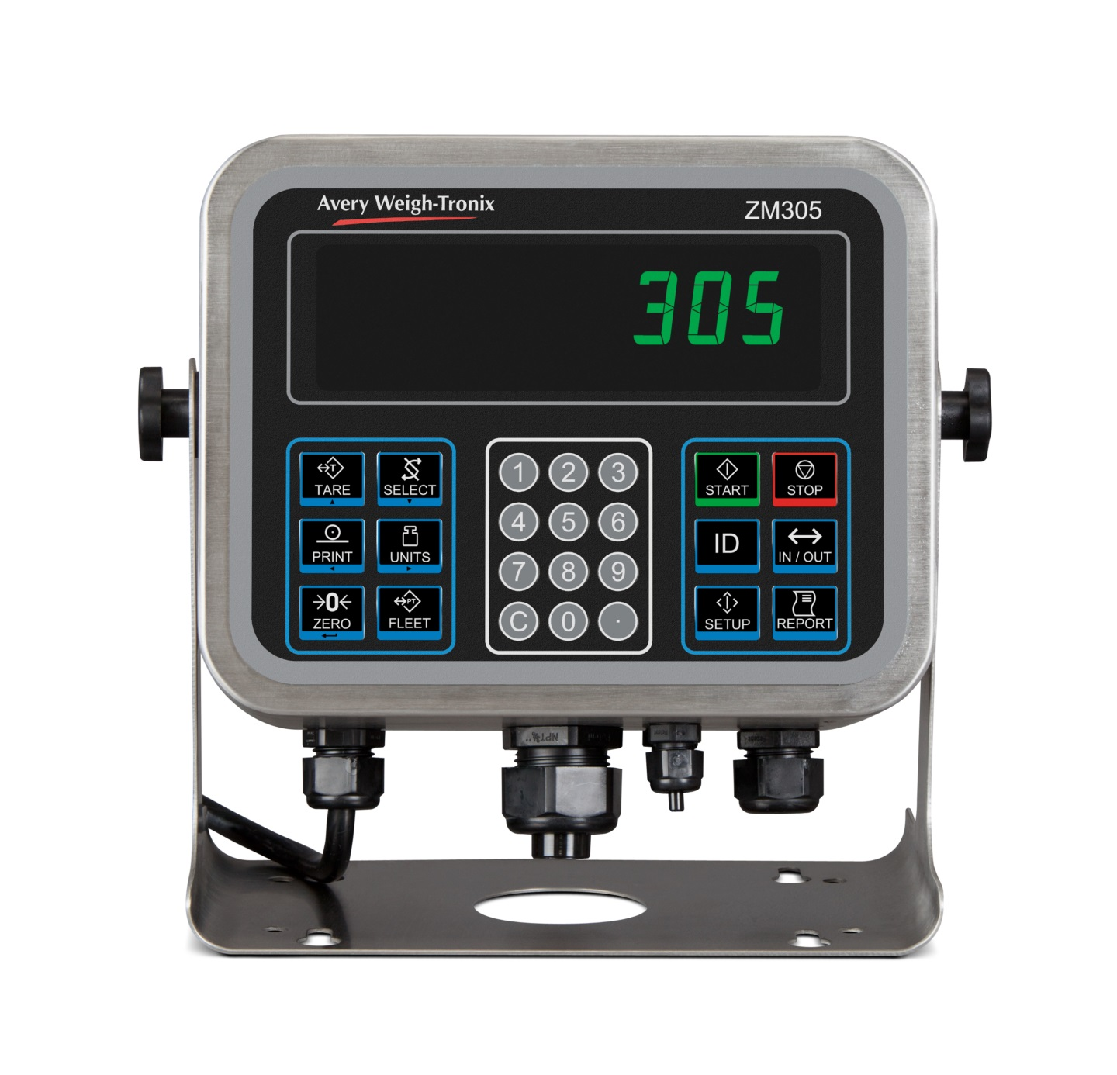
พิกัดกำลัง
80,000 kg.
ประเภทแท่น
แท่นฝัง พื้นปูน
(Pit type)
ขนาด
18 x 3 m.
ฐานราก
แนบ 1
วัสดุ และขนาด
แนบ 2
แบบประกอบ
แนบ 3
ส่วนชั่งน้ำหนัก
รุ่น
ยี่ห้อ
ภาพถ่าย / แบบร่าง
เอกสารรับรอง
รายงานความสอดคล้อง
โหลดเซลล์
ยี่ห้อ
พิกัดกำลัง
ภาพถ่าย/แบบร่าง
เอกสารรับรอง
ZM305
* (ID 148)
แนบ IND1

แนบ IND1
แนบ CON1

*หมายเหตุ ทะเบียนส่วนประกอบเครื่องชั่งที่เป็นส่วนชั่งน้ำหนัก (indicator)
ID 148 รุ่น ZM305

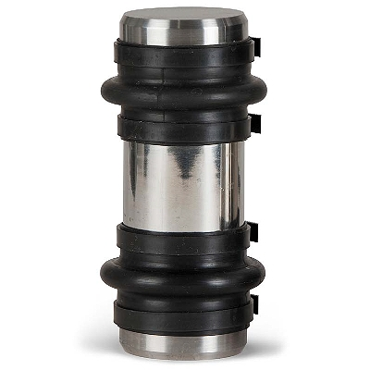
ส่วนส่งผ่านน้ำหนัก
รุ่น
T302X
45,000 กก.

แนบ LC1
Certificate
Of Calibration

